
МИНИСТЕРСТВО НАУКИ И ВЫСШЕГО ОБРАЗОВАНИЯ РОССИЙСКОЙ ФЕДЕРАЦИИ
ФЕДЕРАЛЬНОЕ ГОСУДАРСТВЕННОЕ БЮДЖЕТНОЕ
ОБРАЗОВАТЕЛЬНОЕ УЧРЕЖДЕНИЕ ВЫСШЕГО ОБРАЗОВАНИЯ
«НОВОСИБИРСКИЙ ГОСУДАРСТВЕННЫЙ ТЕХНИЧЕСКИЙ УНИВЕРСИТЕТ»
КАФЕДРА СИСТЕМ СБОРА И ОБРАБОТКИ ДАННЫХ

Лабораторная работа №3
по дисциплине «Распределенные информационные системы и базы данных»
на тему
«Запросы к базе данных MongoDB»

Группа: АТМ-25
Факультет: АВТФ
Студент: Чумаков И. В.
Преподаватель: Павлова А. И.

Новосибирск, 2026

1 Цель работы
Цель лабораторной работы - изучить выполнение запросов к коллекциям MongoDB, отработать базовую фильтрацию документов, использование логических операторов и ограничение вывода, а также выполнить основные операции CRUD: создание, чтение, обновление и удаление документов.
2 Исходные данные
Работа выполнялась в MongoDB Atlas Shell с коллекцией meteostations. Коллекция содержит записи метеостанций, в том числе поля station_id, country, region, Name2, Name, lat, lon, height, year, Tem1-Tem12 и Os1-Os12.
В коллекции присутствует несколько записей для одной станции в разные годы. Поэтому фильтровать данные только по расположению станции нецелесообразно: такие запросы возвращают большое число однотипных документов. Для демонстрации операторов использовались поля year, Tem1, Tem5, Os1 и тестовые документы с именами TEST_*; для потенциально больших выборок добавлялись дополнительные условия или limit(), чтобы результат оставался читаемым, а не превращался в бесконечную простыню, как это обычно и любят базы данных.
3 Ход выполнения работы
3.1 Задание 1. Базовые запросы к коллекции
В первом задании были выполнены базовые запросы MongoDB: выбор одного документа, выбор документов коллекции, фильтрация по равенству, числовая фильтрация и проверка наличия поля.
3.1.1 Выбор отдельного документа
Для получения одного документа из коллекции использовался метод findOne(). Метод возвращает первый найденный документ коллекции.
db.meteostations.findOne()
В результате был получен документ станции с идентификатором station_id = 17150, страной «Турция» и годом наблюдения 1945.
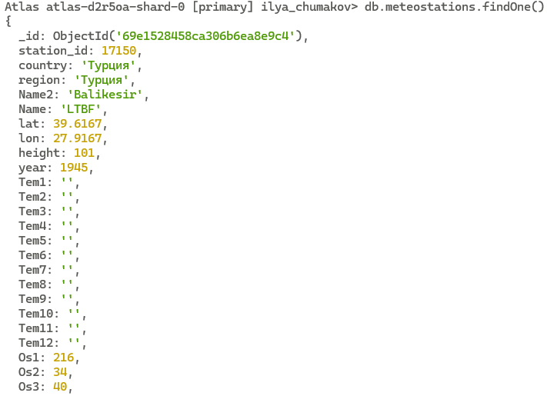
Рисунок 1 - Результат выполнения findOne()
3.1.2 Выбор всех документов коллекции
Для вывода документов коллекции использовался метод find() с pretty(), чтобы результат отображался в более удобном виде.
db.meteostations.find().pretty()
Команда возвращает курсор с документами коллекции. На скриншоте показан первый документ вывода.
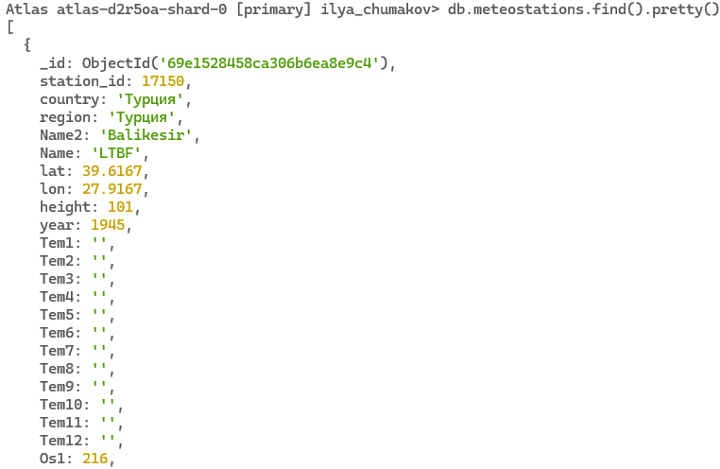
Рисунок 2 - Вывод документов коллекции с помощью find().pretty()
3.1.3 Фильтрация документов по условию равенства
Оператор $eq использовался для поиска документов, в которых значение поля year равно заданному году.
db.meteostations.find({ year: { $eq: 2016 } }).pretty()
В результате был найден документ за 2016 год. Такой запрос удобен, когда нужно выбрать точное значение поля.
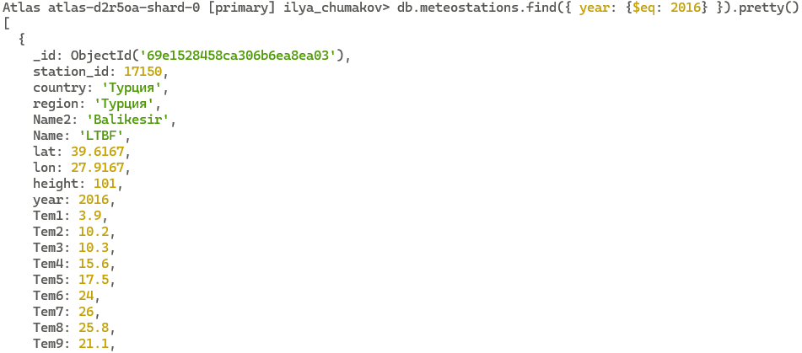
Рисунок 3 - Фильтрация по равенству year = 2016
3.1.4 Фильтрация по условиям «больше» и «меньше»
Для числовой фильтрации были использованы операторы $gte и $lt. Первый выбирает документы со значением больше или равным указанному, второй - документы со значением меньше указанного.
db.meteostations.find({ Tem1: { $gte: 3 } }).pretty()
Запрос возвращает документы, где значение Tem1 больше или равно 3.
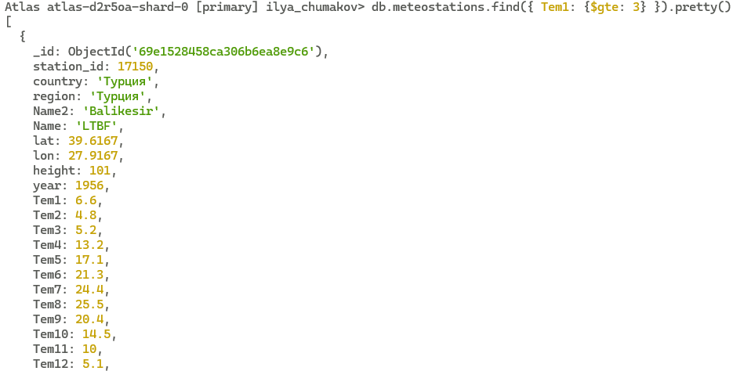
Рисунок 4 - Фильтрация с оператором $gte для поля Tem1
db.meteostations.find({ Tem1: { $lt: 0.5 } }).pretty()
Запрос возвращает документы, где значение Tem1 меньше 0.5.
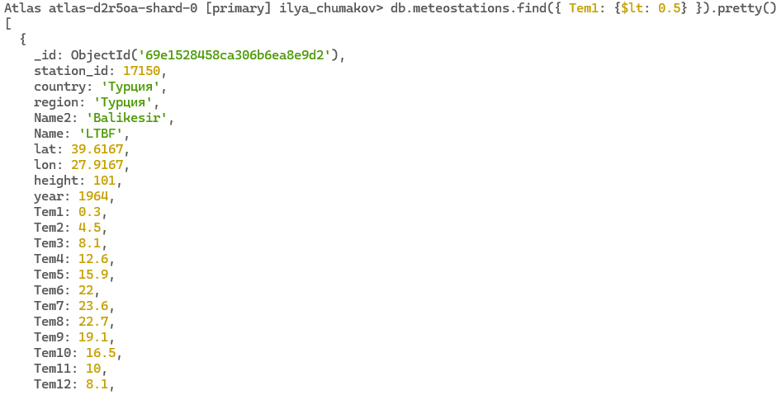
Рисунок 5 - Фильтрация с оператором $lt для поля Tem1
3.1.5 Проверка наличия поля
Оператор $exists позволяет выбрать документы, в которых присутствует или отсутствует указанное поле.
db.meteostations.find({ Tem5: { $exists: true } }).pretty()
В результате были выведены документы, содержащие поле Tem5.
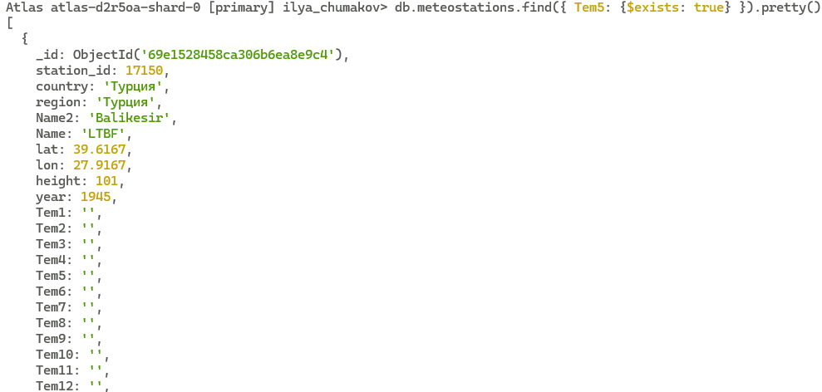
Рисунок 6 - Проверка наличия поля Tem5
На данном скриншоте в поле Tem5 содержится пустая строка.

3.2 Задание 2. Расширенные методы запросов MongoDB
Во втором задании были использованы логические операторы $and и $or, ограничение количества результатов, а также операторы $in и $ne. Они позволяют собирать более точные условия выборки, а не просто просить базу «дай всё», после чего героически тонуть в выводе.
3.2.1 Использование условия AND
Оператор $and объединяет несколько условий. Документ попадает в результат только в том случае, если выполняются все условия массива.
db.meteostations.find({
$and: [
{ year: { $gte: 1950 } },
{ Tem1: { $gt: 5 } }
]
}).pretty()
В результате были получены документы, у которых год не меньше 1950, а значение Tem1 больше 5.
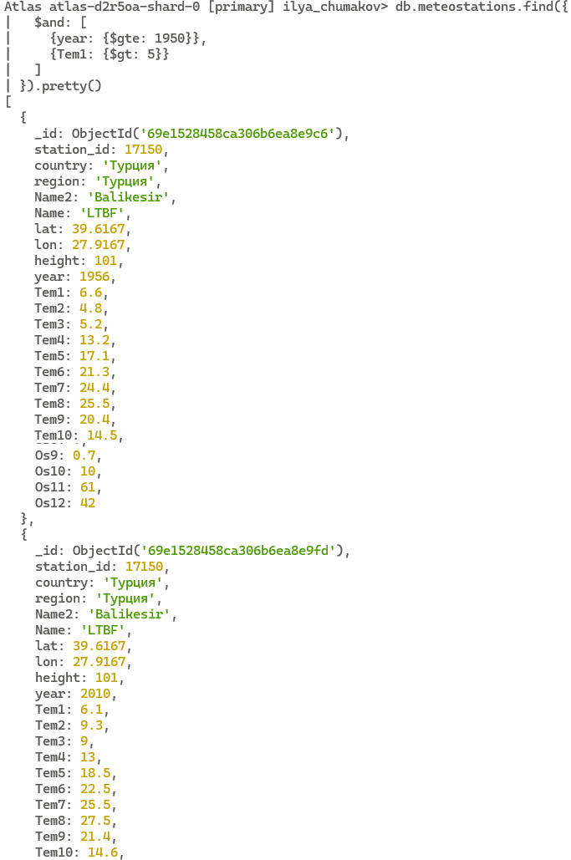
Рисунок 7 - Запрос с логическим оператором $and
3.2.2 Использование условия OR
Оператор $or возвращает документы, удовлетворяющие хотя бы одному из заданных условий.
db.meteostations.find({
$or: [
{ year: { $lt: 1950 } },
{ Os1: { $gt: 200 } }
]
}).pretty()
В результате были выведены документы, где год меньше 1950 или значение Os1 больше 200.
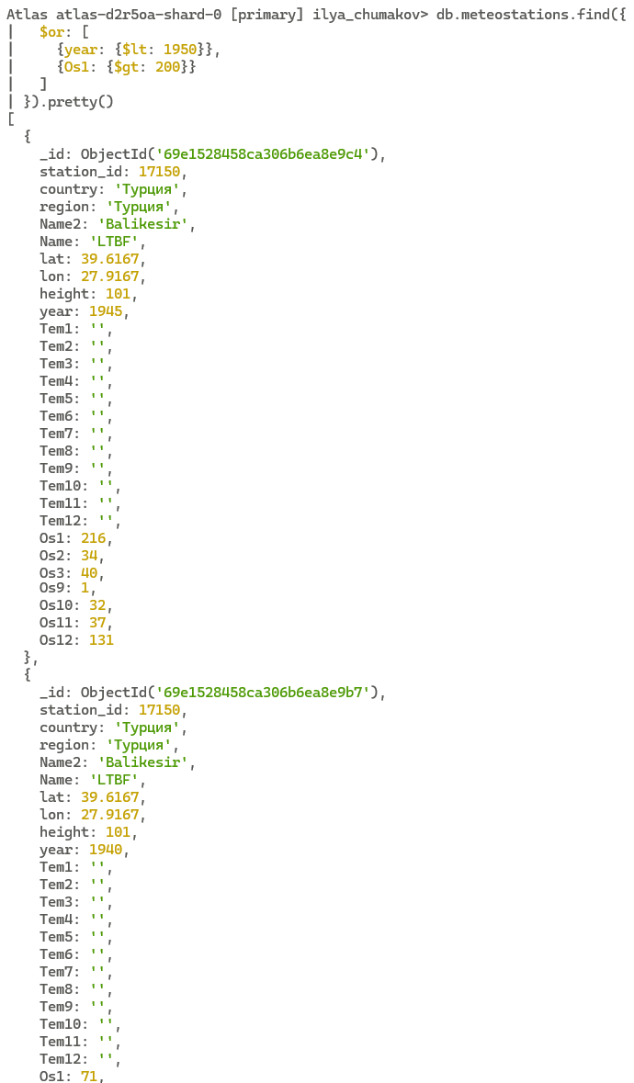
Рисунок 8 - Запрос с логическим оператором $or
3.2.3 Ограничение количества результатов
Метод limit() ограничивает количество документов в выдаче. Это особенно полезно при работе с большими коллекциями.
db.meteostations.find().limit(3).pretty()
Команда вывела только первые три документа коллекции.
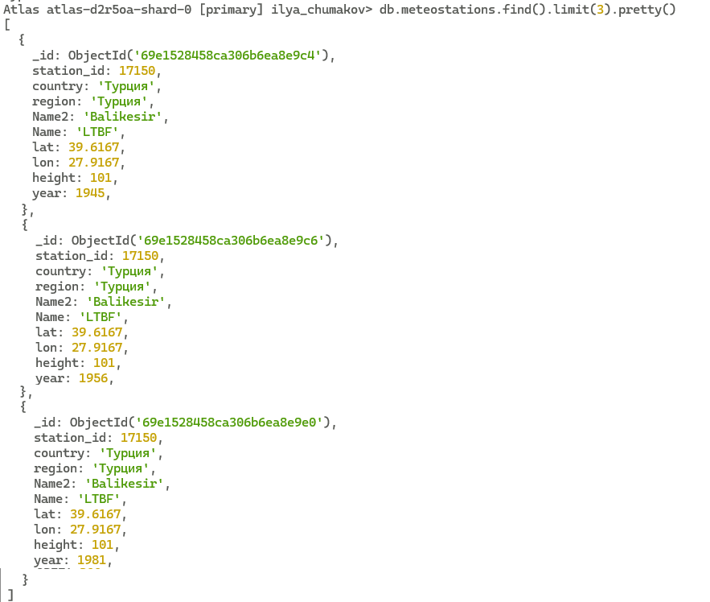
Рисунок 9 - Ограничение вывода с помощью limit(3)
3.2.4 Использование оператора $in
Оператор $in выбирает документы, значение поля которых входит в указанный массив значений.
db.meteostations.find({ year: { $in: [1945, 1950, 1960] } }).pretty()
В результате были получены записи только за годы 1945, 1950 и 1960.
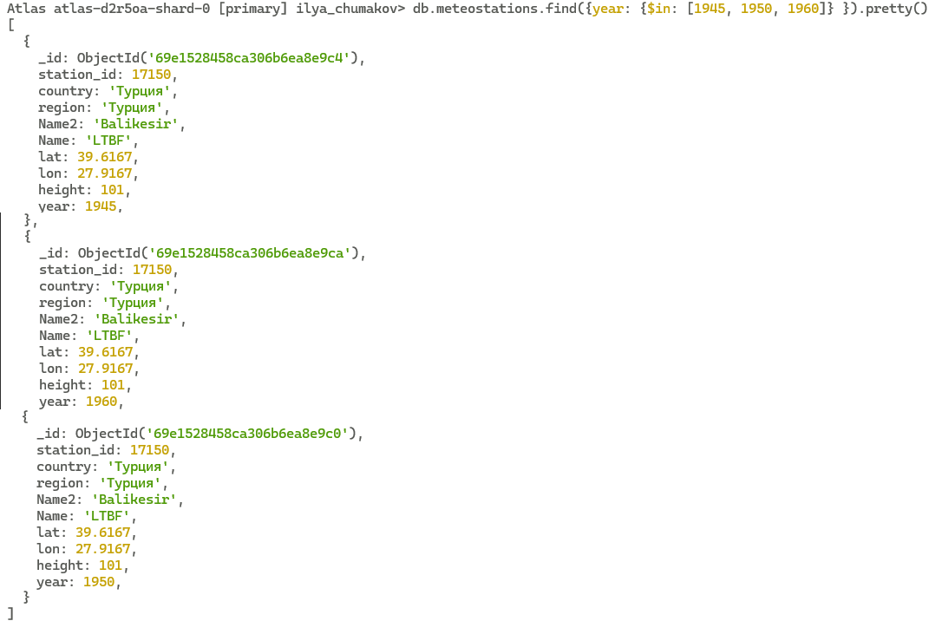
Рисунок 10 - Фильтрация по нескольким значениям с оператором $in
3.2.5 Использование оператора $ne с дополнительными условиями
Оператор $ne выбирает документы, значение поля которых не равно указанному значению. Чтобы выдача не стала слишком большой, оператор был использован вместе с дополнительными ограничениями по диапазону года.
db.meteostations.find({
$and: [
{ year: { $ne: 1945 } },
{ year: { $gt: 1943 } },
{ year: { $lt: 1947 } }
]
}).pretty()
Запрос выбирает документы за годы больше 1943 и меньше 1947, исключая 1945 год. По аналогии оператор $nin исключает сразу несколько значений из массива, например { year: { $nin: [1945, 1950] } }.
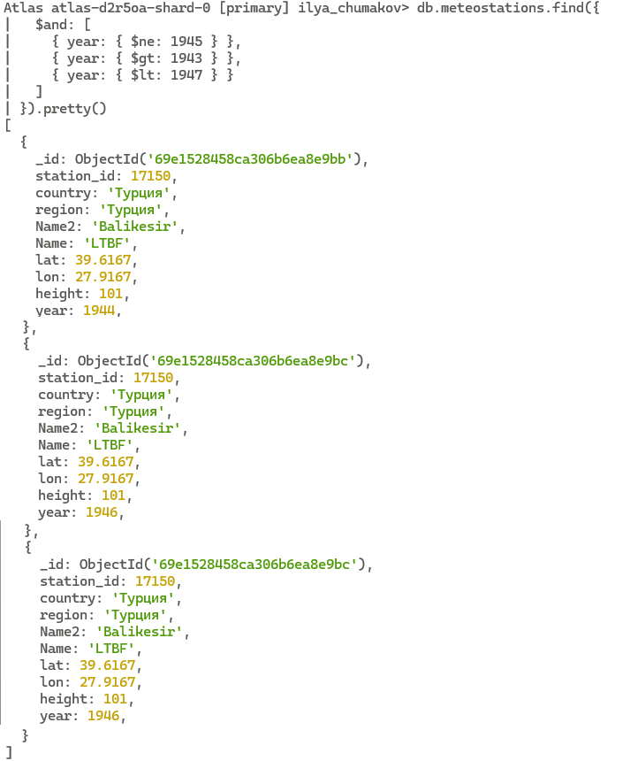
Рисунок 11 - Использование $ne совместно с $and
3.2.6 Использованные операторы запросов
В работе использовались и рассматривались следующие операторы MongoDB:
Оператор | Назначение
$eq | равно заданному значению
$gt | больше заданного значения
$gte | больше или равно заданному значению
$lt | меньше заданного значения
$lte | меньше или равно заданному значению
$ne | не равно заданному значению
$in | значение входит в массив
$nin | значение не входит в массив
$exists | наличие или отсутствие поля
$and | выполнение всех условий
$or | выполнение хотя бы одного условия

3.3 Задание 3. Операции CRUD
В третьем задании были выполнены операции CRUD: создание, чтение, обновление и удаление документов. Чтобы не изменять исходные данные метеостанций, операции выполнялись над тестовыми документами с именами TEST_ONE, TEST_MANY_1, TEST_MANY_2 и TEST_REPLACED.
3.3.1 Создание документов
Для добавления одного документа использовался метод insertOne().
db.meteostations.insertOne({
station_id: 9999,
Name: "TEST_ONE",
year: 2026,
height: 150,
Os1: 50
})
Операция завершилась успешно: MongoDB вернула acknowledged: true и insertedId нового документа.
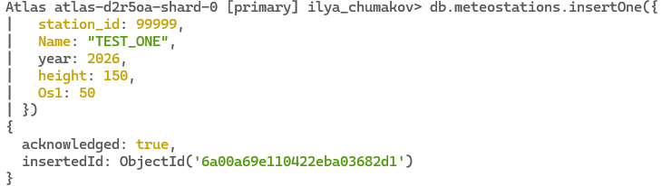
Рисунок 12 - Добавление одного документа с помощью insertOne()
Для добавления нескольких документов за одну операцию использовался метод insertMany().
db.meteostations.insertMany([
{ station_id: 99991, Name: "TEST_MANY_1", year: 2027, height: 100, Os1: 70 },
{ station_id: 99992, Name: "TEST_MANY_2", year: 2028, height: 200, Os1: 90 }
])
Операция также завершилась успешно: были созданы два документа, что подтверждается объектом insertedIds.
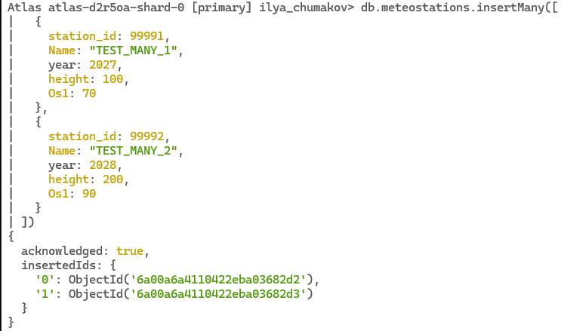
Рисунок 13 - Добавление нескольких документов с помощью insertMany()
3.3.2 Чтение созданных документов
После вставки была выполнена проверка созданных документов. Для удобства использовалась проекция, выводящая только основные поля.
db.meteostations.find(
{ Name: { $in: ["TEST_ONE", "TEST_MANY_1", "TEST_MANY_2"] } },
{ _id: 0, Name: 1, year: 1, height: 1, Os1: 1 }
).pretty()
В результате были найдены все три тестовых документа.
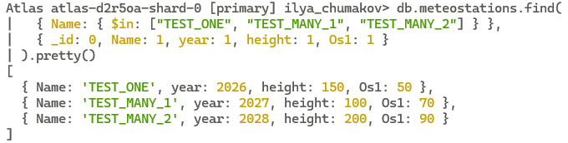
Рисунок 14 - Чтение созданных тестовых документов
3.3.3 Обновление документов
Для изменения нескольких документов был использован метод updateMany(). Значение поля height было установлено равным 250 для документов TEST_MANY_1 и TEST_MANY_2.
db.meteostations.updateMany(
{ Name: { $in: ["TEST_MANY_1", "TEST_MANY_2"] } },
{ $set: { height: 250 } }
)
Результат операции показал matchedCount: 2 и modifiedCount: 2, то есть два документа были найдены и изменены.
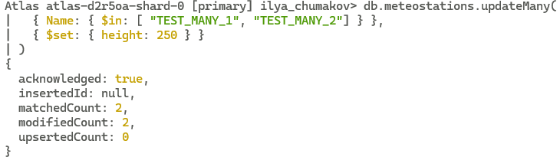
Рисунок 15 - Обновление нескольких документов с помощью updateMany()
Проверка после updateMany() показала, что значения height у документов TEST_MANY_1 и TEST_MANY_2 изменились на 250, а документ TEST_ONE остался без изменений.
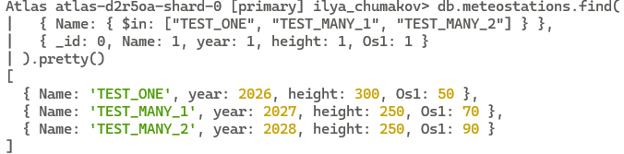
Рисунок 16 - Проверка результата updateMany()
Для полной замены одного документа был использован метод replaceOne(). Документ TEST_MANY_1 был заменен документом TEST_REPLACED.
db.meteostations.replaceOne(
{ Name: "TEST_MANY_1" },
{ station_id: 99991, Name: "TEST_REPLACED", year: 2030, height: 180, Os1: 120 }
)
Операция изменила один документ: matchedCount: 1 и modifiedCount: 1.
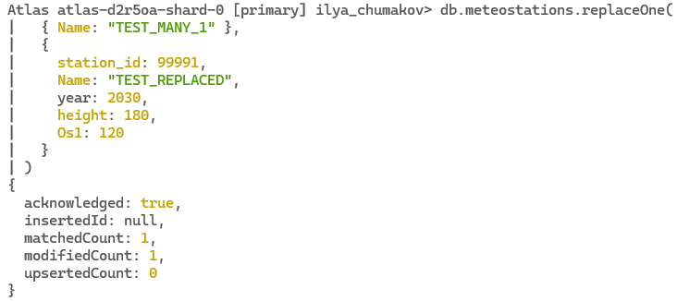
Рисунок 17 - Замена документа с помощью replaceOne()
После замены выполнена проверка документов TEST_MANY_1 и TEST_REPLACED. В результате остался документ TEST_REPLACED, что подтверждает успешную замену.
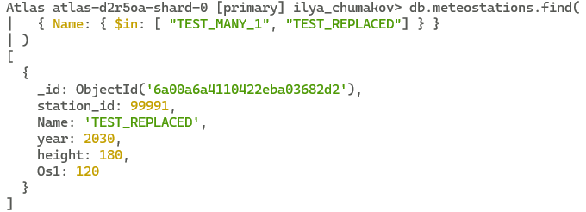
Рисунок 18 - Проверка результата replaceOne()
3.3.4 Удаление документов
Для удаления одного документа использовался метод deleteOne(). Был удален документ TEST_ONE.
db.meteostations.deleteOne({ Name: "TEST_ONE" })
Команда вернула deletedCount: 1, то есть один документ был удален.
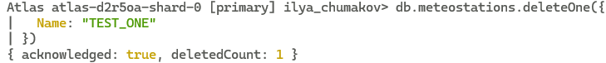
Рисунок 19 - Удаление одного документа с помощью deleteOne()
Для удаления оставшихся тестовых документов использовался метод deleteMany() с оператором $in.
db.meteostations.deleteMany({
Name: { $in: ["TEST_MANY_2", "TEST_REPLACED"] }
})
Команда вернула deletedCount: 2, что подтверждает удаление двух документов.
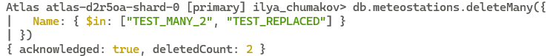
Рисунок 20 - Удаление нескольких документов с помощью deleteMany()
Финальная проверка выполнялась по регулярному выражению ^TEST. Пустой результат означает, что тестовые документы были удалены из коллекции.
db.meteostations.find(
{ Name: { $regex: "^TEST" } },
{ _id: 0, Name: 1, year: 1, height: 1, Os1: 1 }
).pretty()
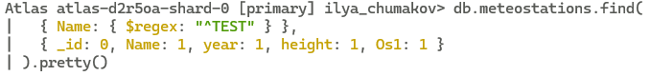
Рисунок 21 - Проверка удаления тестовых документов
4 Вывод
В ходе лабораторной работы были выполнены запросы к коллекции MongoDB с использованием методов findOne() и find(), операторов фильтрации $eq, $gte, $lt, $exists, $and, $or, $in и $ne, а также метода limit(). Были выполнены операции CRUD: добавление одного и нескольких документов, чтение созданных документов, обновление через updateMany(), замена через replaceOne(), удаление через deleteOne() и deleteMany().
Результаты выполнения команд подтверждены скриншотами. После выполнения CRUD-операций тестовые документы были удалены, поэтому исходная коллекция не была засорена временными записями. Редкое проявление человеческой ответственности перед базой данных, но всё-таки проявление.

